ООО «Арсенал»
454126 г. Челябинск, ул. Витебская, 4
тел./факс (351) 211-52-78,
211-52-79
http://www.arsenal74.ru
E-mail: arsenal@arsenal74.ru

БЛОК УПРАВЛЕНИЯ ДЕАЭРАТОРОМ

ДА-ПР

Версия 8.2

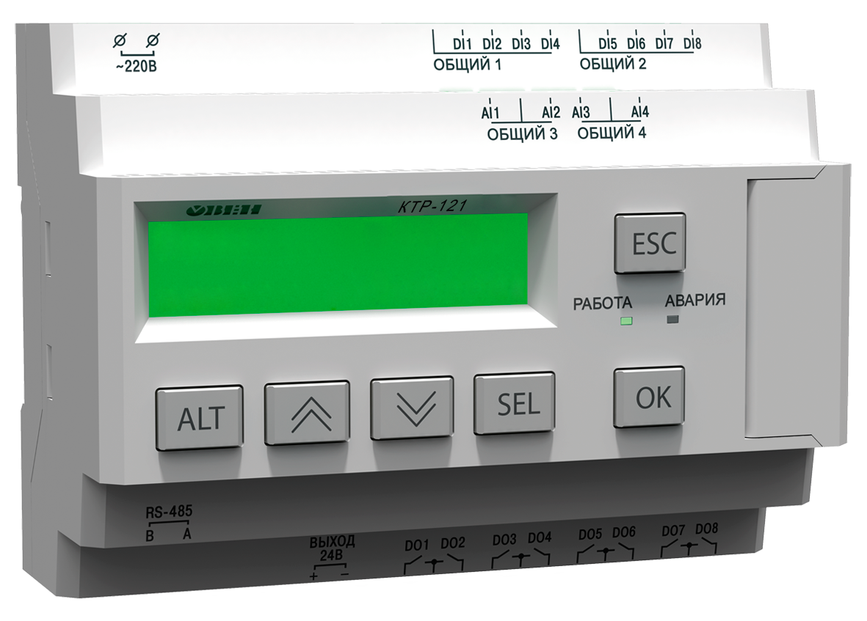

г. Челябинск
2018г.

СОДЕРЖАНИЕ

1. ТЕХНИЧЕСКОЕ ОПИСАНИЕ 3
1.1. Назначение 3
1.2. Сокращения и условные обозначения 3
1.3. Устойчивость к воздействию внешних факторов 3
1.4. Технические данные 4
1.5. Входные сигналы 4
1.6. Выходные сигналы блока 4
1.7. Питание блока 4
1.8. Устройство и принцип работы блока 4
1.9. Основные режимы работы. 7
2. ИНСТРУКЦИЯ ПО ЭКСПЛУАТАЦИИ 9
2.1. Указание мер безопасности 9
2.2. Установка и монтаж 9
2.3. Настройка блока 10
2.4. Подготовка блока к работе 13
2.5. Порядок работы блока 13
2.6. Работа оператора с блоком. 15
2.7. Техническое обслуживание. 15
Приложение 1 17

1. ТЕХНИЧЕСКОЕ ОПИСАНИЕ

1.1. Назначение

Блок управления деаэратором предназначен для измерения и регулирования уровня воды и температуры воды или давления пара в атмосферном деаэраторе.
Информация выводится на жидкокристаллический текстовый 2-х строчный индикатор с подсветкой, позволяющий наиболее полно отображать информацию о состоянии деаэратора, производить пуско-наладочные работы в удобном и наглядном виде.

1.2. Сокращения и условные обозначения
В настоящем руководстве по эксплуатации приняты следующие сокращения и условные обозначения:
АЦП | - аналого-цифровой преобразователь
НСХ | - номинальная статическая характеристика термометров сопротивления
МЭО | - механизм электрический однооборотный
ОС | - обратная связь
ПР | - преобразователь разрежения
ИМ | - исполнительный механизм
К.З. | - короткое замыкание
РТВ | - регулятор температуры воды
АУ | - автоматическое управление
РУ | - ручное управление
ЦАП | - цифро-аналоговый преобразователь
ПЧ | - преобразователь частоты (частотный преобразователь)

1.3. Устойчивость к воздействию внешних факторов
1.3.1. По устойчивости к воздействиям климатических факторов внешней среды блок соответствует группе В2 по ГОСТ 12997.
1.3.2. По устойчивости к механическим воздействиям блок относится к виброустойчивым изделиям, группа исполнения № 1 по ГОСТ 12997.
1.3.3. Блок не предназначен для установки во взрывоопасных и пожароопасных зонах помещений.
1.3.4. Условия эксплуатации:
- температура окружающего воздуха от минус 20 до +40 ºС;
- относительная влажность от 30 до 75 %;
- вибрация с частотой от 10 до 55 Гц и амплитудой виброускорения, не более 19,6 м/с²(2g).

1.4. Технические данные
1.4.1. Блок обеспечивает выполнение следующих функций:
- регулирование уровня воды;
- регулирование температуры воды (давления пара);
- аварийную и предупредительную звуковую и световую сигнализацию по
уровню и температуре воды (давлению пара);
- вывод на экран всю информацию о состоянии объекта;
- возможность подключения различных датчиков по давлению и температуре;
- настройка работы регуляторов с различными коэффициентами по открытию и закрытию ИМ;
- журнал аварий;
- учет времени наработки.

1.5. Входные сигналы
1.5.1. Дискретные – состояние внешних изолированных ключей, способных коммутировать ток минимального значения 10 мА при напряжении до 30 В. Количество каналов – 8.
1.5.2. Измерение температуры – сигналы с резистивных датчиков температуры 100П, PT100 ,100М . Диапазон измерений температуры воды от 0 до 150 °С .
1.5.3. С датчиков давления – унифицированный токовый сигнал 4 – 20 мА.
Предел основной погрешности измерения тока не более ±0,5 %.
Пределы измерения датчиков задаются при настройках блока.

1.6. Выходные сигналы блока
1.6.1. Коммутация выходных цепей осуществляется контактами реле (3 А при напряжении до 250В переменного тока). Количество выходных сигналов – 8.
Два токовых выхода (4-20 мА) для управления ПЧ . Нагрузка должна иметь суммарное сопротивление-700 Ом± 10 Ом.
Количество входных и выходных сигналов можно увеличить за счет подключения модулей расширения через RS-485 интерфейс.

1.7. Питание блока
1.7.1. Питание блока от источника постоянного напряжения 19..30 В.
1.7.2. Мощность потребления блока не более 10 Вт.

1.8. Устройство и принцип работы блока
1.8.1. Блок управления реализован на базе устройства управляющего многофункционального ПР200
1.8.2. В основу управления программой блока заложен микропроцессор, который по результатам обработки информации от датчиков и органов управления блока формирует сигналы для исполнительных механизмов и индикации.
1.8.3.Вся информация о ходе техпроцесса, значение параметров и т.п. отображается на текстовом жидкокристаллическом индикаторе.
1.8.4. Функциональное назначение кнопок управления блоком
С помощью следующих кнопок осуществляется, перемещение по экранам и строкам, редактирование переменных:
-выбор разделов меню, увеличение или уменьшение параметров регулятора и т.д;
– вход в режим редактирования на текущем экране;
_ изменение назначение кнопок;
_ выход из режима редактирования:
– вход в раздел выбранного меню, запись в память установленного значения параметра.

1.9. Основные режимы работы.
1.9.2.1. После подачи питания блока на экране кратковременно отображается бегущая строка с названием фирмы-изготовителя и номером телефона, во второй строчке экрана - версия зашитой в управляющее устройство программы.
Затем на экране отображается следующая информация:
-в центре первого экрана выводится информация о состоянии объекта (работа, вид предупредительной или аварийной сигнализации, отказы датчиков).
-с левой стороны второго экрана выводится измеренный уровень воды, с правой измеренная температура (давление пара). Ниже под ними –заданные при настройке значения
-дальше в следующих строках можно посмотреть ток датчика уровня и сопротивление датчика температуры (ток датчика давления пара)
-время наработка котла в включенном состоянии
-текущее время
Строчки пролистываются кнопками ,
1.9.2.2. Нажав комбинацию кнопок ALT + , можно перейти в журнал с записью 24-х последних предупредительных и аварийных ситуаций. Последняя хранится под номером 1.Для просмотра журнала нужно кнопками SEL, , выбрать нужный номер записи а кнопкой OK прочитать запись. Стереть всю информацию можно временно выбрав вместо слова СМОТР. на СБРОС и нажать OK.
Комбинация кнопок ALT+переключает экран на отображающий вычисленную блоком длительность импульса, поступающего на соответствующий ИМ, а также разность между заданным и измеренным на данный момент значением регулируемых параметров.
Для настройки параметров работы блока необходимо нажать кнопки ALT+SEL

При длительном нажатии на кнопку ALT (более 3 секунд) осуществляется переход в системное меню самого прибора. Для выхода необходимо удерживать кнопку ESCв нажатом состоянии в течении 3 секунд.

2. ИНСТРУКЦИЯ ПО ЭКСПЛУАТАЦИИ

2.1. Указание мер безопасности
2.1.1. При эксплуатации, ремонте и испытаниях блока необходимо соблюдать «Правила техники безопасности при эксплуатации электроустановок потребителей» и «Правила технической эксплуатации электроустановок потребителей».
2.1.3. Монтажные и ремонтные работы и замену узлов и элементов производить при отключенном электропитании блока и платы коммутации.
.

2.2. Установка и монтаж
2.2.1 Блок выполнен в пластмассовым корпусе, предназначенном для крепления на DIN-рейку
2.2.2.Электрическая связь блока должна быть выполнена проводами с сечением жил проводников от 0,35 мм², но не более 0,75 мм².Для многожильных проводов следует использовать наконечники.
2.2.3. Цепь к термосопротивлениям, токовым цепям управления ПЧ должна быть выполнена экранированным проводом. Допускается экранирование с помощью металлических труб или шлангов. Экраны и корпуса каждого из внешних устройств должны быть надежно заземлены. Длина высоковольтного провода от трансформатора зажигания не должна превышать 0,7 м, для соединения использовать провод, входящий в комплект поставки.
2.2.4. Все провода и кабели, подходящие к блоку должны быть механически закреплены.
2.2.5. Сигнальные линии связи должны быть проложены отдельно от силовых кабелей и других источников помех.
2.2.6. Схемы подключения датчиков и исполнительных механизмов приведены в приложении 1 .
2.2.7.3. Экран или металлорукав кабеля с обеих сторон подключить к корпусу двигателя и корпусу преобразователя частоты. Провода, соединяющие экран, не сращивать.
2.2.7.4. В качестве цепей управления использовать экранированный кабель или витую пару. Прокладывать цепи управления отдельно от силовых кабелей и под углом 90° к ним.

2.3. Настройка блока
2.3.1. Блок не имеет отдельного выключателя сети, поэтому его подключение к сети электропитания происходит при подаче питающего напряжения на контакты клемм согласно рисунку приложения 1.
2.3.2. После подачи питания на блок он сразу начинает производить измерение и регулировку по записанной ранее программе. При первом включении необходимо произвести настройку параметров при отключенных исполнительных механизмах.
2.3.3. Вход в окно НАСТРОЙКА осуществляется одновременным нажатием кнопок ALT+SEL.Перемещение по строчкам меню производится кнопками,,вход в режим редактирования параметра кнопкой SEL,цифра изменяемого параметра начинает мигать, нужное значение устанавливаются кнопками ,запись параметров в память блока – кнопкой Для ускорения набора цифр можно перемещаться по разрядам используя комбинацию кнопок ALT+(на разряд выше) илиALT+ ₍на разряд ниже).Выход из этого окна кнопкой .

1.9.1.2Для настройки блока необходимо последовательно ввести следующие данные:
Предел измерения датчика уровня-ДАТЧИК УР.ХХХ мм
Ток датчика уровня-ТОК ДАТ.4-20мА или 20-4 мА
Заданный уровень воды-ЗАДАННЫЙ УР.ХХХ
Допустимая ошибка регулирования-ДОП.ОШИБКА ХХмм
Коэффициент пропорциональности при закрытии МЭО уровня-Кзакр. Х,ХХс/мм
Коэффициент пропорциональности при открытии МЭО уровня-Коткр. Х,ХХс/мм
Максимальная длительность импульса откр/закр.-МАККС.ДЛ.ИМП. ХХ с
Пауза между импульсами-ПАУЗА РЕГ.Х,Хс
Предупредительный нижний уровень-ПРЕД.НИЖ.УР.ХХХмм
Предупредительный верхний уровень-ПРЕД.ВЕРХ.УР.ХХХмм
Аварийный нижний уровень-АВ.НИЖ.УР.ХХХмм
Аварийный верхний уровень-АВ.ВЕРХ.УР.ХХХмм
Задержка по срабатыванию аварий-ЗАДЕРЖКА АВ.Хс
Блок регулирует температуру воды или давление пара-РАБОТА С ВОДОЙ/ПАРОМ

Тип термосопротивления(ТСМ100,100П,Pt100)-ТИП ТС
Сопротивление соединительных проводов- Rпроводов Х,ХХ
Rпроводов-добавочное сопротивление которое надо внести чтобы скомпенсировать сопротивление проводов от блока к ТС. Это сопротивление можно вычислить, зная его точное значение по температуре воды.
Ниже идёт аналогичная настройка параметров регулирования температуры или давления пара.
Все настройки и измерения уровня воды приводятся в миллиметрах, температура в °С, давление в кПа, время в секундах.

2.4. Подготовка блока к работе
2.4.1.После установки и монтажа блока на объекте перед пуском в работу должен предшествовать ряд следующих операций:
- Проверить исправность всего управляемого блоком оборудования путем имитации входных сигналов блока.
- Произвести настройку блока в соответствии с установленным оборудованием и характером выполняемых блоком операций в соответствии с настоящим РЭ.
- Проверить работоспособность устройств аварийной защиты и сигнализации на блоке, имитируя аварии.

2.5. Порядок работы блока
2.5.1.После подачи питающего напряжения на блок он сразу начинает регулировку уровня воды и температуру по заданным в окне НАСТРОЙКА параметрам.
Регулирование осуществляется по пропорционально –интегральному закону.
Длительность управляющего импульса подсчитывается как результат умножения разности между заданными и измеренным значением на коэффициент пропорциональности. Максимальная длительность импульса ограничена параметром МАКС.ДЛ.ИМП. при настройке. Результат вычислений можно посмотреть в окне нажав комбинацию кнопок ALT+. Регулировка заканчивается если параметр входит в зону допустимых ошибок или происходит отказ измерительного датчика.
2.5.2.При входе уровня воды в зону предупредительной сигнализации формируется сигнал-звук, который можно отключить кнопкой СБРОС ЗВУКА и включается прерывистая световая сигнализация. Световая и звуковая сигнализация отключается сама при исчезновении причины.
2.5.3.При возникновении аварийных ситуаций по уровню воды или температуре, а также при отказе датчиков формируется звуковой сигнал и постоянная световая сигнализация, которую можно снять только кнопкой СБРОС АВАРИИ и только после её устранения. На экране индикатора отображаются причины возникновений предупреждений и аварий.

2.6. Работа оператора с блоком.
2.6.1. Работа оператора с блоком сводится только к оперативному реагированию на сигналы оповещения. Звуковой сигнал можно снять в любой момент, а аварийную световую сигнализацию только после устранения причины.

2.7. Техническое обслуживание.
2.14.1. Техническое обслуживание проводится с целью предупреждения отказов и определения пригодности блока для дальнейшей эксплуатации. Вид и порядок обслуживания приведен в таблице.

№ п.п. | Вид работы | Вид ТО |  | Средства  измерения
 |  | Текущее | Плановое
1. | Чистка наружных поверхностей от пыли. | + | +
2. | Внешний осмотр на наличие повреждений блока, изоляции проводов. | + | +
3. | Проверка срабатывания устройств защиты и сигнализации | + | +
4. | Контроль надежности заземления | + | +
5. | Чистка контактов клеммных соединений |  | + | Спирт ректификат высшей очистки, кисточка.
6. | Проверка выходных цепей управления |  | +
7. | Проверка измерений аналоговых входных сигналов (п. 1.9.5.3.) |  | + | Мультиметр (базовая погрешность 0,2%), магазин сопротивлений, источник питания 10-30 В.
8. | Проверка аналоговых входных сигналов |  | + | Мультиметр.

2.14.2. Текущее ТО проводится с периодичностью один раз в месяц персоналом эксплуатирующей организации, ознакомленным с техническим описанием и инструкцией по эксплуатации.
Текущее ТО можно производить без отключения, на работающем котле.
Плановое ТО проводится не реже одного раза в два года или после длительного простоя оборудования квалифицированными специалистами КИПиА эксплуатирующей организации, пуско-наладочными организациями, предприятием-изготовителем или его официальными представителями.
2.14.3. Проверку по пунктам 6 – 8 планового ТО проводить только для использованных в работе блока цепей.
2.14.4. При чистке контактов не вставлять в розетки посторонние предметы (проволоку, иголки и т.д.).
2.14.5. Проверку аналоговых цепей проводить не менее чем в 2-х рабочих точках.
2.14.6. Проведение ТО фиксировать в паспорте блока.

Приложение 1

